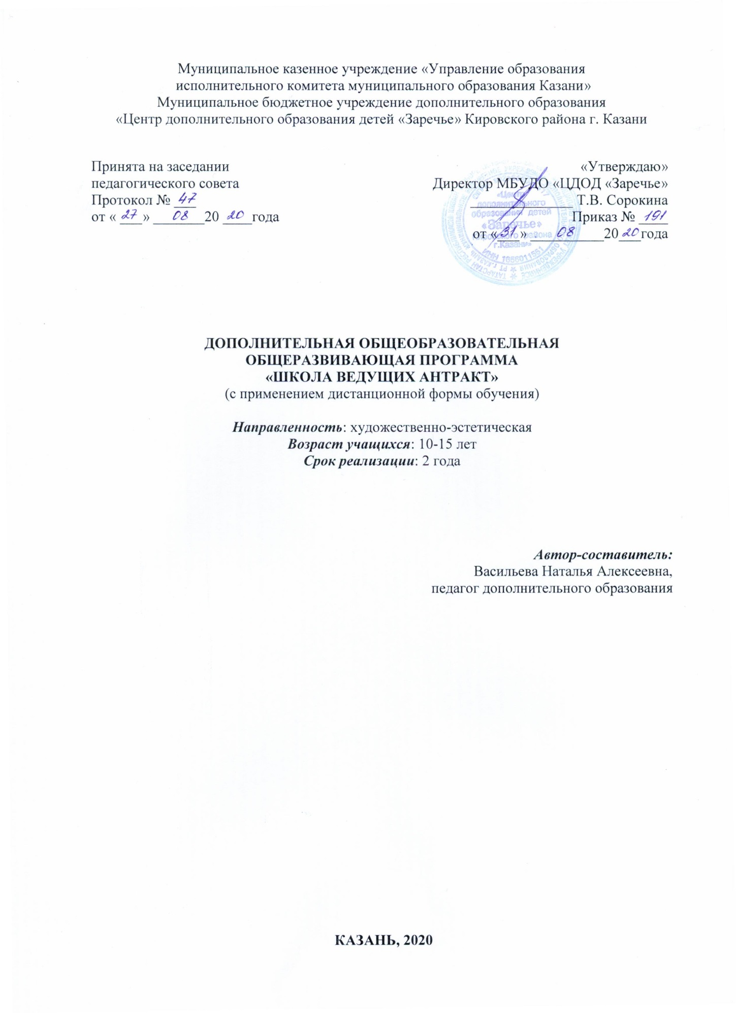

Информационная карта образовательной программы

1. | Образовательная организация | Муниципальное бюджетное учреждение дополнительного образования «Центр дополнительного образования детей «Заречье» Кировского района г. Казани
2. | Полное название программы | Дополнительная общеобразовательная общеразвивающая программа Школа ведущих «Антракт»
3. | Направленность программы | художественно-эстетическая
4. | Сведения о разработчиках
4.1. | ФИО, должность | Васильева Наталья Алексеевна, педагог дополнительного образования,
5. | Сведения о программе:
5.1. | Срок реализации | 2 года
5.2. | Возраст учащихся | 10-15лет
5.3. | Характеристика программы:  - тип программы  - вид программы  - принцип проектирования программы  - форма организации содержания и учебного процесса | Дополнительная общеобразовательная общеразвивающая
5.4. | Цель программы | Развитие творческих способностей учащихся, формирования у них знаний, умений и навыков в области ораторского искусства;
6. | Формы и методы образовательной деятельности | - словесные (рассказ, объяснение, беседа);  - наглядные (показ, работа с литературой);  - практические (работа с микрофоном а сцене);  - эвристические (выполнение творческих заданий)  - репродуктивные (действия по образцу педагога);  - метод стимулирования и мотивации (познавательные игры, творческие конкурсы, экскурсии, итоговые мероприятия).  концертная деятельность,  участие в конкурсах, фестивалях, смотрах.
7. | Формы мониторинга результативности | Входная диагностика (собеседование);  Промежуточная аттестация (тестирование, собеседование, контрольные творческие задания);  Аттестация по завершении освоения программы (контрольные творческие задания).
8. | Результативность реализации программы
9. | Дата утверждения и последней корректировки  программы | 27.08.2020
10. | Рецензенты

ОГЛАВЛЕНИЕ

1.Пояснительная записка 5
1.2.Нормативно-правовое обеспечение программы 6
1.3.Новизна, актуальность, педагогическая целесообразность. 7
1.4.Цель и задачи программы 9
1.5.Адресат программы 10
1.6.Формы организации образовательного процесса 10
2.Учебный план 12
3.Содержание программы 14
4.Планируемые результаты освоения программы 22
5.Организационно-педагогические условия реализации программы 23
5.1.Оценочные материалы. 24
5.2.Методическое и дидактическое обеспечение программы 30
6.Список литературы 31
7.Приложения 33

1.ПОЯСНИТЕЛЬНАЯ ЗАПИСКА

А знаете, ведь это очень здорово-
Со сцены людям что-то говорить.
Всю информацию преподносить по – новому,
Ведущий - он рожден, чтобы творить!

В сложившихся современных условиях детям не всегда интересен традиционный подход к творческому развитию. Хореография и вокал, безусловно, и сейчас являются одним из приоритетных методов в музыкальном воспитании подрастающего поколения, но не все и не всегда имеют способности для профессионального подхода в музыкальном воспитании. Именно поэтому данная программа направлена на дифференцированный, разноуровневый и индивидуальный подход, который дает возможность всем желающим, в силу своих сил, найти себе референтную группу для творческой самореализации. Многие дети могут петь, танцевать, играть на сцене. Для них созданы различные кружки, студии в Домах творчества и других учреждениях образования и культуры. Но не все обладают подобными талантами. В программе предусмотрена деятельность для детей, не обладающих явными вокальными или хореографическими данными, которые могут выполнять роли ведущих и действующих лиц в концертах, конкурсах и тематических представлениях.
Программа «Школа ведущих Антракт» имеет художественно-эстетическую направленность, направлена на выявление и развитие индивидуальных способностей детей, проявляющих интерес к публичным выступлениям, желающих приобрести сценические способности и развивать творческие. В законе «Об образовании в РФ» говорится о том, что деятельность в кружках дополнительного образования должна формировать и развивать творческие способности учащихся, обеспечивать их духовно-нравственное, патриотическое и трудовое воспитание, выявлять и поддерживать таланты, способствовать профориентации учащихся, их социализации и адаптации к жизни в обществе.
1.2 Нормативно-правовое обеспечение программы
Дополнительная общеобразовательная общеразвивающая программа объединения «Школа ведущих Антракт» для учащихся 10-15 лет разработана в соответствии с требованиями:
-Федеральный закон РФ от 29.12.2012 № 273 – ФЗ «Об образовании в РФ»;
-Приказ Министерства просвещения Российской Федерации №196 от 9.11.2018 «Об утверждении порядка организации и осуществления образовательной деятельности по дополнительным общеобразовательным программам»;
-Письмо Министерства образования и науки Российской Федерации от 18 ноября 2015 г. N 09-3242 «Методические рекомендации по проектированию дополнительных общеразвивающих программ (включая разноуровневые программы)»;
-Санитарно-эпидемиологические правила и нормативы СанПиН 2.4.4.3172-14 (Зарегистрировано в Минюсте России 20 августа 2014 г. N 33660);
-Федеральный проект «Успех каждого ребенка» в рамках Национального проекта «Образование», утвержденного Протоколом заседания президиума Совета при Президенте Российской Федерации по стратегическому развитию и национальным проектам от 3.09.2018 №10;
-Приказ Минпроса России от 3.09.2019 №467 «Об утверждении Целевой модели развития региональных систем дополнительного образования детей»;
-Приказ МОиН РТ № 2529/14 от 6 мая 2014 г. «Об утверждении Модельного стандарта качества муниципальной услуги по организации предоставления дополнительного образования детей в общеобразовательных организациях»;
-Устав Муниципального бюджетного учреждения дополнительного образования «Центр дополнительного образования детей «Заречье» Кировского района г. Казани;
-Положение о дополнительной общеобразовательной общеразвивающей программе педагога дополнительного образования Муниципального бюджетного учреждения дополнительного образования «Центр дополнительного образования детей «Заречье» Кировского района г. Казани;
1.3 Новизна, актуальность, педагогическая целесообразность
Актуальность программы. План работы городских массовых мероприятий с детьми насыщен досуговыми, развлекательными, познавательными, гражданско-патриотическими и другими видами мероприятий для детей. При этом отсутствует контингент учащихся, которые готовы проводить эти мероприятия, писать сценарии, режиссировать. Программа «Школа ведущих Антракт» предусматривает обучение и подготовку ведущих мероприятий. Данный вид деятельности включает разностороннюю подготовку: риторика, составление сценариев, работа с аудиторией, имидж, встречи с интересными людьми, ведение диалога и т.д. Реалии современного мироустройства таковы, что нормой становится жизнь в постоянно изменяющихся условиях, которые требуют умения решать возникающие новые, нестандартные проблемы, в том числе в области коммуникации и сотрудничества. Время требует активных, предприимчивых, деловых людей. Данная программа направлена на формирование именно таких качеств, т. к. ведущий должен уметь быстро принимать решения, находить выход из нестандартных ситуаций, общаться с большим количеством людей. В этом и есть актуальность данной программы.
Основная задача ведущего – держать внимание публики, выступать связующим звеном между аудиторией и программой. В этом же кроется и основное значение ведущего для организаторов мероприятия, если ведущий добивается контакта со зрителями, то никто лучше него не сможет корректировать программу, сценарий, смещение по времени в зависимости от реакции в аудитории.
Педагогическая целесообразность программы обусловлена тем, что занятия в «Школе ведущих Антракт» развивают художественные способности детей, формируют эстетический вкус, улучшают физическое развитие и эмоциональное состояние детей.
Новизна предлагаемой программы заключается в интеграции различных видов деятельности: ораторское искусство, сценическое движение, сценическая речь, грим, актерское мастерство, мастерство ведущего. В постижении обучающимися основ ораторского искусства, развитие коммуникативных навыков, внимания, памяти, воображения, быстрой реакции. Занятия способны содержательно и интересно заполнить досуг, дать возможность проявить и выразить индивидуальность каждой личности.
Отличительные особенности программы. В отличие от существующих программ данная программа предусматривает дифференцированный подход к обучению, учёт индивидуальных психофизиологических особенностей воспитанников. Использование традиционных и современных приёмов обучения позволяет заложить основы для формирования основных компонентов учебной деятельности: умение видеть цель и действовать согласно с ней, умение контролировать и оценивать свои действия.
В программе предусмотрены возможности дистанционного обучения с использованием интерактивной платформы на канале Youtube.com. Дистанционное обучение включает в себя все виды обучения: в него входят и видеокурсы и электронные учебники, и общение через онлайн занятия и
социальные сети. В основе таких уроков могут лежать как самостоятельные занятия ученика по разработанной программе с дальнейшими видеоотчётами учащихся и видео-инструкциями преподавателя, так и онлайн-уроки, чтобы иметь возможность контролировать процесс обучения.
Цель дистанционного обучения: Создание условий для развития творческих способностей по средством дистанционного обучения.
По данной ссылке https://www.youtube.com/watch?v=0wuOjNaXeJo размещен онлайн-урок «Развитие речевого аппарата». Практически-теоретические основы владения речевым аппаратом у детей школьного возраста, который включает в себя все этапы.
1.Этап. Организационный момент.
2.Этап. Сообщение темы, постановка цели и задач занятия, мотивация учебной деятельности.
3.Этап. Основной.
1) Проверка и коррекция опорных знаний (повторение изученных ранее упражнений)
4.Этап. Контрольный.
Самостоятельная обработка полученных знаний обучающимися.
5.Этап. Итоговый.
Примеры некоторых ссылок онлайн-уроков:

1.«Как научиться правильно и красиво говорить за 15 минут?» Шесть правил четкой дикции! Техника речи. https://www.youtube.com/watch?v=sdbUpeQ76TE
2.Артикуляция. Лучшее упражнение для дикции. Упражнения для голоса. https://www.youtube.com/watch?v=89WXOMmtr24
3.Артикуляционная гимнастика от Студии актерского мастерства Just do it Art https://www.youtube.com/watch?v=XI1UwLLoKVA
4.Сценическая речь Дыхание https://www.youtube.com/watch?v=2Wd2wqMzDYc
5.Техника речи упражнения [выжимка]. Дикция, Голос, Дыхание. Артикуляция. Развитие речи. https://www.youtube.com/watch?v=1p4MmIJ2MNY
Текущий контроль знаний и практических навыков проводится в рамках урока в режиме реального времени, посредством видео связи WhatsApp, либо видео- и аудиоконференций Zoom Rooms.
1.4 Цель и задачи программы
Цель программы: Развитие творческих способностей учащихся, формирования у них знаний, умений и навыков в области ораторского искусства.
Задачи:
Обучающие:
- научить правильному анализу произведения, его логическому разбору;
- научить навыкам уверенного поведения при публичных выступлениях;
- научить культуре поведения и общения;
- научить принципам сценического поведения.
Развивающие:
- расширять кругозор в области ораторского искусства;
- создавать условия для развития организаторских и социальных компетенций обучающихся.
- донести до ребят значение художественного сценического слова, осознание его воздействия на аудиторию;
Воспитательные:
- воспитывать коммуникативные компетенции, развивать организаторские и лидерские способности, способности к рефлексии;
- развивать творческий и интеллектуальный потенциал;
- формировать эстетические потребности и ценности.
- воспитывать ответственность за свое исполнение, чувство творческого покоя, самообладания;
1.5 Адресат программы:
Возраст детей, участвующих в реализации данной образовательной программы от 10 до 15 лет. Особенности работы обусловлены, прежде всего, возрастными возможностями детей в восприятии изучаемого материала. Знание этих возможностей помогает педагогу выбрать посильный для освоения материал, вызвать и сохранить интерес и желание заниматься в детском объединении.
1.6 Формы организации образовательного процесса
Объем программы. Дополнительная общеобразовательная общеразвивающая программа «Школа ведущих Антракт» рассчитана на 2 года обучения.
Режим занятий. Занятия проводятся согласно учебного плана 2 раза в неделю по 2 часа. Продолжительность учебного часа - 45 минут, перерыв - 15 минут.
Формы занятий
- словесные (рассказ, объяснение, беседа);
- наглядные (показ, работа с литературой);
- практические (игра, упражнение);
- эвристические (выполнение творческих заданий)
- репродуктивные (действия по образцу педагога);
- метод стимулирования и мотивации (познавательные игры, творческие конкурсы, итоговые мероприятия, концертная деятельность).
Формы аттестации /контроля
тестирование ; (Приложение 1)
промежуточная аттестация; (Приложение 2)
итоговая аттестация;

